市场持续下跌的时候，定投该怎么操作呢

**作者：二师父**

**微信公众号：二师父定投**

**ID:ershifudt88**

最近不靠谱一条推特出来，市场又开始下跌了。如果长期定投的朋友肯定意识到这是机会，对于新手投资者，可能会有点恐慌。

今天二师父就教大家在市场持续下跌的时候，定投该如何操作。

**一、不要离场**

定投指数基金和减肥一样，决定你最终投资结果的不是头脑而是毅力。

彼得林奇曾经说过：每次市场暴跌的时候，他都告诉自己一定要关注更长的股市历史。在过去70多年历史上发生的40次股市暴跌中，即使其中39次我提前预测到，而且在暴跌前卖掉了所有的股票，我最后也会后悔万分的。因为即使是跌幅最大的那次股灾，股价最终也涨回来了，而且涨得更高。

就比如现在的消费和白酒指数基金，如果在去年低位敢于加仓，到今年3月份盈利50个百分点以上是没有问题的，很多投资者比较贪心，在正常估值舍不得卖出利润，高估区域更舍不得卖出本金降低仓位。现在回撤估计有一些了，这时候就不要再卖出了，因为我们在低点买入的，很难保证卖出以后还能够以那么低廉的价格买入。

A股永远不按套路出牌，我们耐心持有就好，享受指数背后企业的盈利增长给我们带来的利润。

**二、可以建立部分底仓**

还记得3200点有很多读者天天追着二师父问可不可以建立底仓，二师父回答很明确，不建议，需要等待。

你看市场又开始给我们机会了。如今可以建立底仓了，上证综合指数2800多点，万得全A指数市盈率百分位22%左右。是一个很好的投资时刻。只是大多数人都希望一买就涨，在下跌的时候反而不敢买了。当前建立底仓以宽基指数50AH，基本面60，沪深300、中证500为主，切记不要对周期指数建立底仓，二师父说了很多次了，可还是有人喜欢按照自己的意愿操作。

投资赚钱不可能一买就赚的，如果真有那么简单，岂不是每个人都成为千万富翁了。市场震荡必然会加速那些无法忍受长期浮亏投资者的离场。

如果你能够忍受长期浮亏，那么建立底仓并坚定持有，这时候就是比较好的时机。

**三、控制定投的节奏**

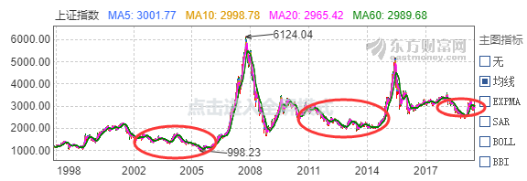

我们一起来看看中国股市近20年的走势。如今的上证指数拉锯战K线图我在图中标示了，大家有没有发现这个椭圆和02年到05年，11年到14年的椭圆非常相似。

历史总是不断地重演，类似曾经的大熊市如果这次上演的时间越长，未来牛市到来反弹的幅度将越高，因为央行会在股市不振的时候不断地放水刺激，总会到达一个临界点的。

那么二师父就要提醒的是，美国已经开始给市场放水了，开始新一轮的降息周期，按照常规推理这是利好股市的，不过市场有一个延迟效应，比如你今天采取了一个行动，可能几年以后才会看到效果。

从这个层面来考虑大家就一定要注意定投的节奏，不要总是怕错过市场定投的机会，而要往坏处想，极端熊市到来自己是否能够顶住浮亏坚持定投扣款不放弃，这才是最重要的。

黑夜和白昼总是交替出现，经济繁荣和低迷也是轮流坐庄。低迷时候不失去信心，繁荣时候不膨胀自大。财富自由之路就离我们不远了。